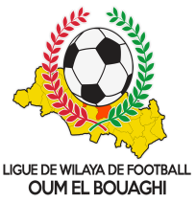
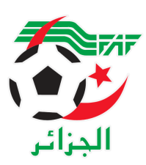
FEDERATION ALGERIENNE DE FOOTBALL
LIGUE DE WILAYA DE FOOTBALL D’OUM EL BOUAGHI

DESIGNATION DES ARBITRES
CHAMPIONNAT DE WILAYA SENIORS
11eme JOURNÉE

MARDI 24/01/2023

Lieux | Rencontres | Heures | OBS
KSAR SBAHI | ASCKS / CRBB | 14H00 | FARHI – KHIAT – ALLAG
AIN FAKROUN | OAF / IRBM | 14H00 | DJOUAD – GHOUL – CHIBANE
BERRICHE | USB / CSRAM | 14H00 | MABROUK – REMACHE - LICHAME
AIN BABOUCHE | ARBAB / USAM | 14H00 | MAFEZ – DERBAL – MANSER
AIN BEIDA | USMAB / ARBOH | 14H00 | MESSAI – KAMLI – ROUINI
Henchir toum’ghani | ESSR / CAFAZ | 14H00 | BOUAZIZ – BELDJHEM – ZEROUAL
JBJ ET CRBH : EXEMPT

SOUS TOUTES RESERVES

RAPPEL ( Article 21 )

Il est porté a votre connaissance que l’application de l’article 21 des règlements généraux de la FAF est obligatoire pour toutes rencontres officielles.
À cet effet les clubs qui reçoivent doivent obligatoirement s’assurer de la présence d’un médecin et d’une ambulance si l’absence du médecin ou de l’ambulance est constatée par l’arbitre celui-ci annule la rencontre et le club est sanctionne par l’article 21 des R/G de la FAF.
CONSULTATION DU SITE INTERNET
Les clubs sont tenus de consulter le Site Internet de la ligue
http://www.lwfoeb.dz/
pour prendre connaissance des éventuelles modifications dans la programmation et changements des lieux de rencontres et/ou horaire.

